  緞 帶 溪 

另外還有長串紫白相間的羽扇豆(Lupine，下圖左)，平地也很多，但早謝了。伙伴們可看到她們盛開在三千多米的Dana山麓。有幾朵五瓣的小白花，是理查遜氏老鸛草(Richardson's Storkbill，下圖中右)，學名Geranium richardsonii，屬於牻牛兒苗科(Geraniaceae)。因她的果實又尖又長、像鸛嘴而得名。台灣叫這一屬作「香葉草」，如早田香葉草(Geranium hayatanum Ohwi)。
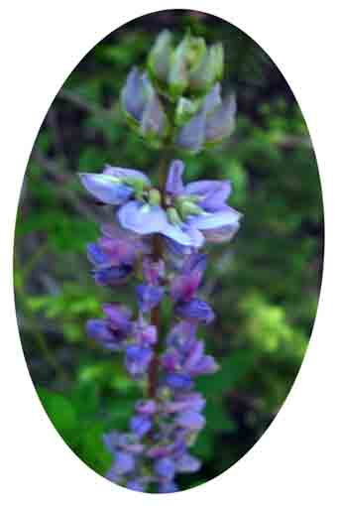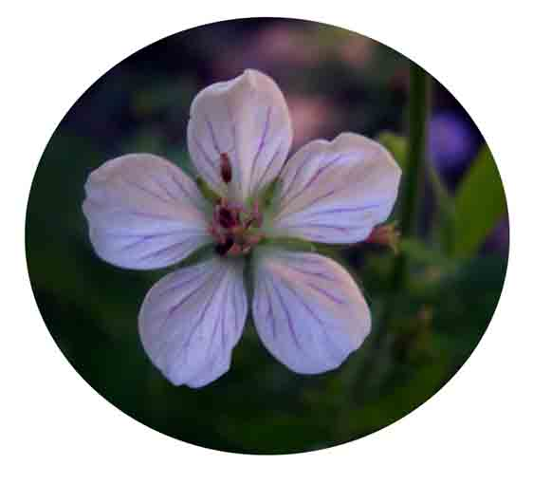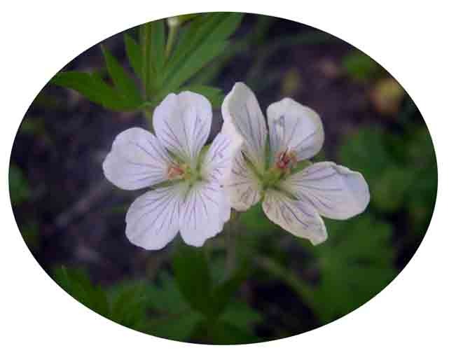

下圖中，背景是箭菊，間雜著羽扇豆，前面兩株小豹紋百合中間的一把大白傘花，以為是西山當歸(Sierra Angelica，學名Angelica lineariloba)。仔細比對，又像是本來碩大、因坡地貧瘠而縮水的Cow Parsnip、學名Heracleum lanatum。中文人稱「白芷」，但可能「短毛獨活」較宜。
